 | Министерство науки и высшего образования Российской Федерации Федеральное государственное бюджетное образовательное учреждение высшего образования  «Московский государственный технический университет имени Н.Э. Баумана  (национальный исследовательский университет)» (МГТУ им. Н.Э. Баумана)

ФАКУЛЬТЕТ «ИНФОРМАТИКА И СИСТЕМЫ УПРАВЛЕНИЯ» КАФЕДРА «СИСТЕМЫ АВТОМАТИЧЕСКОГО УПРАВЛЕНИЯ»

Самостоятельная работа №1.11

"Редактирование детали на уровне модели во FreeCAD”
Вариант 12

Студент группы | Соин А. Д.  6 марта 2025 г.
Преподаватель | Викулов А. Н.  « » 2025 г.

2025

ВИНТ
ОБЩИЙ ВИД ДЕТАЛИ

С деревом конструирования | Внутренние части
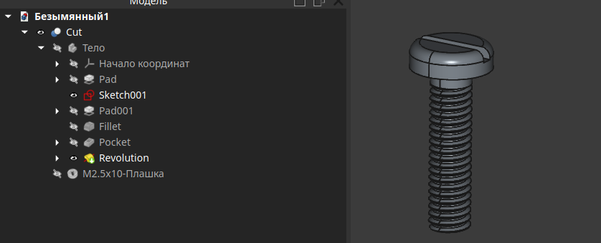 | 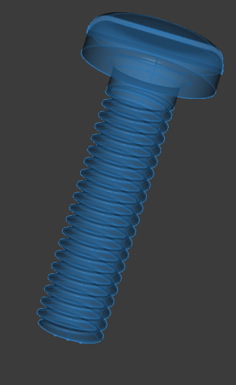

ТЕЛО ВИНТА

Эскиз | В материале
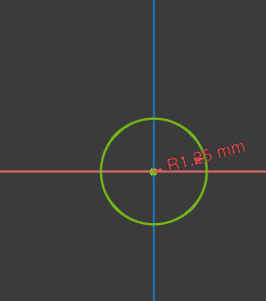 | 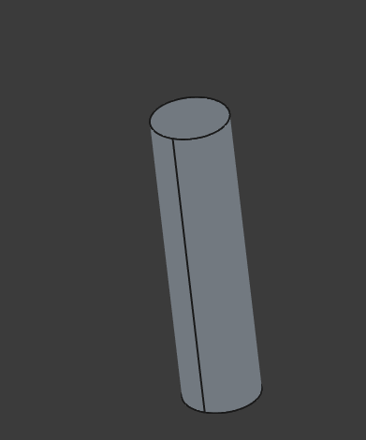

ШЛЯПКА ВИНТА

Эскиз | В материале
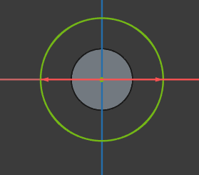 | 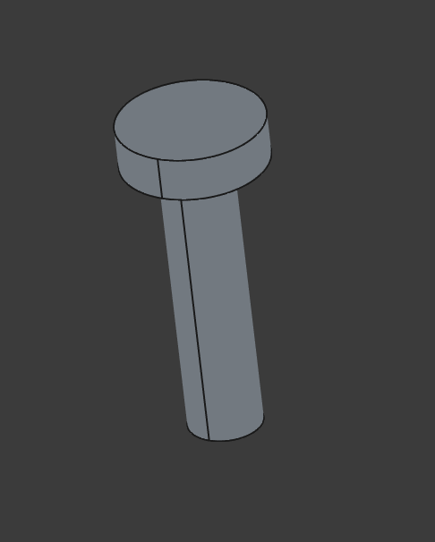

УГЛУБЛЕНИЕ НА ШЛЯПКЕ ВИНТА

Эскиз | В материале
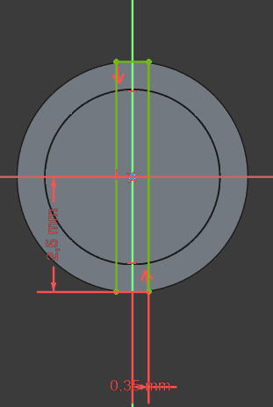 | 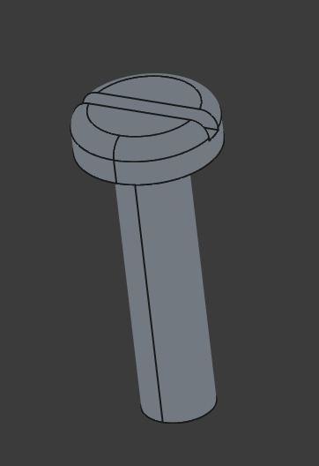

СКРУГЛЕНИЕ ПОД ШЛЯПКОЙ ВИНТА

Эскиз | В материале
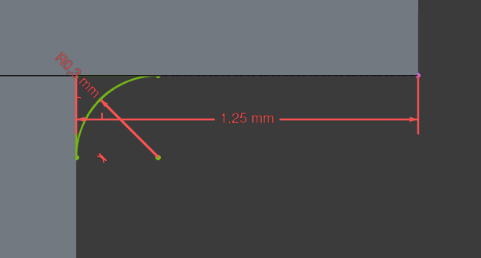 | 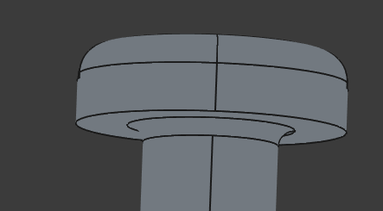

М2.5-10-ПЛАШКА

Эскиз | В материале | Внутренняя резьба
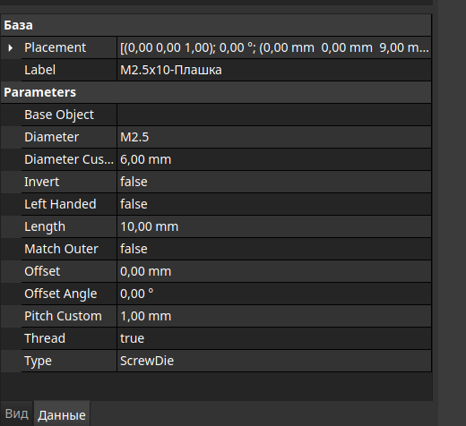 | 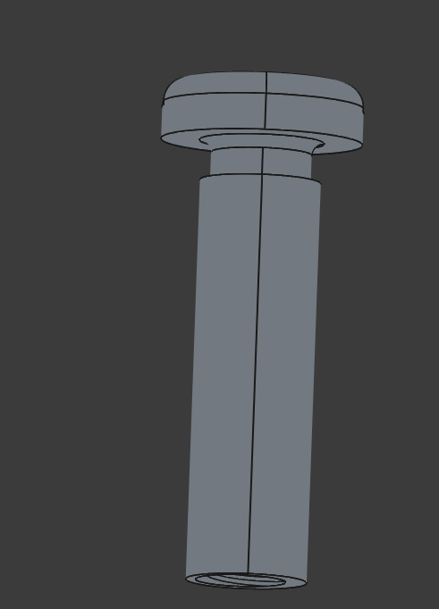 | 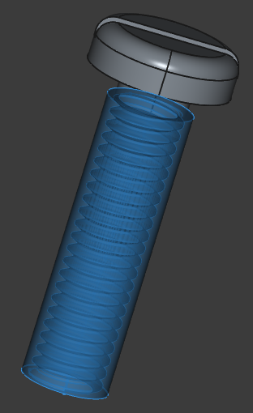

РЕЗЬБА

Эскиз | В материале
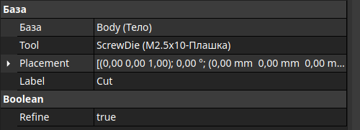 | 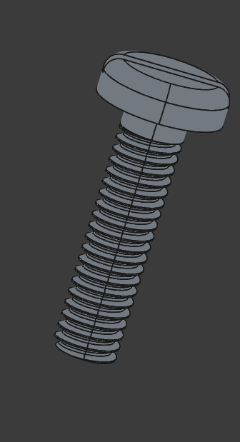

БОЛТ
ОБЩИЙ ВИД ДЕТАЛИ

С деревом конструирования | Внутренние части
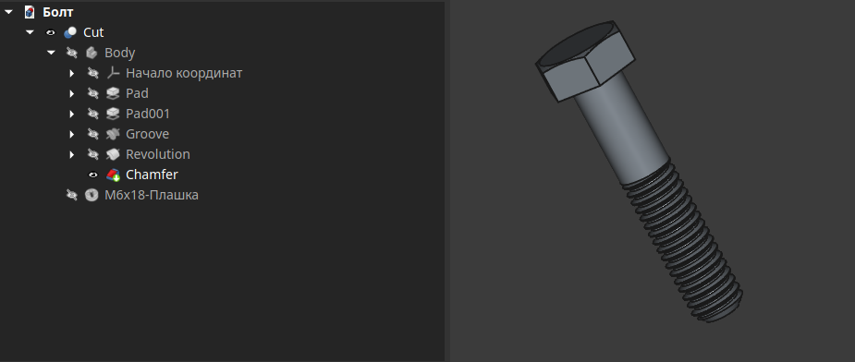 | 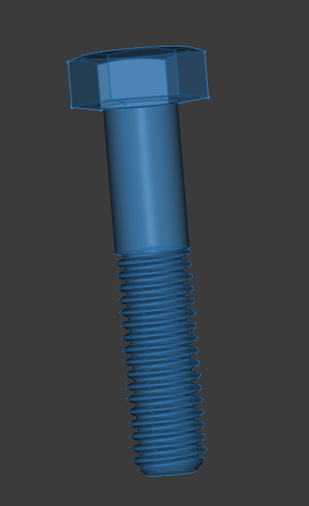

ТЕЛО БОЛТА

Эскиз | В материале
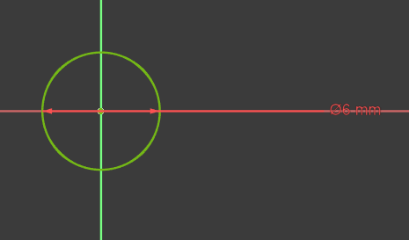 | 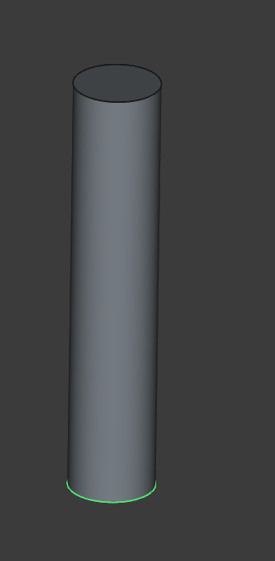

ШЛЯПКА БОЛТА

Эскиз | В материале
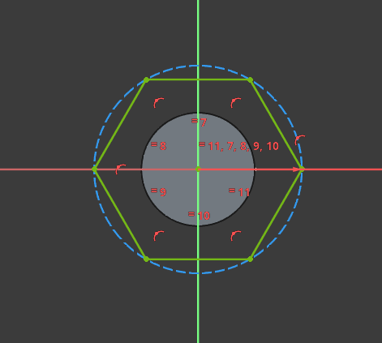 | 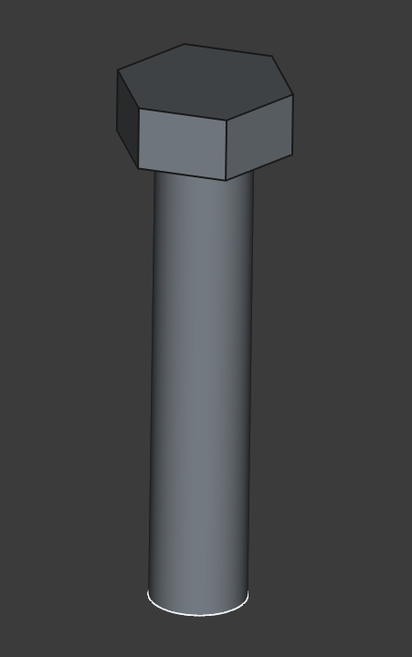

СКРУГЛЕНИЕ НА ШЛЯПКЕ ВИНТА

Эскиз | В материале
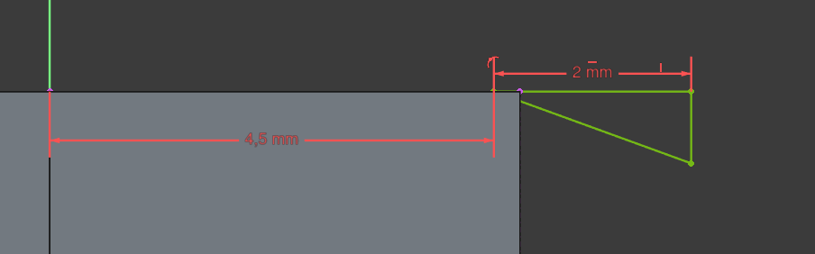 | 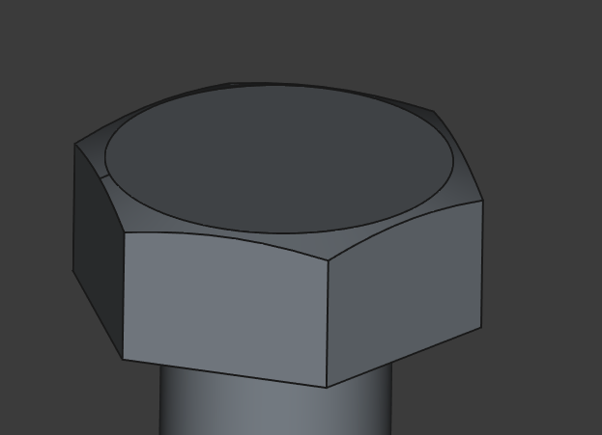

СКРУГЛЕНИЕ ПОД ШЛЯПКОЙ БОЛТА

Эскиз | В материале
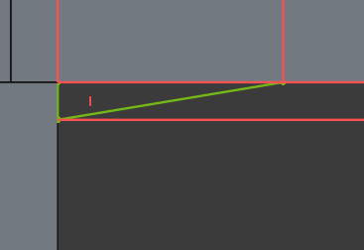 | 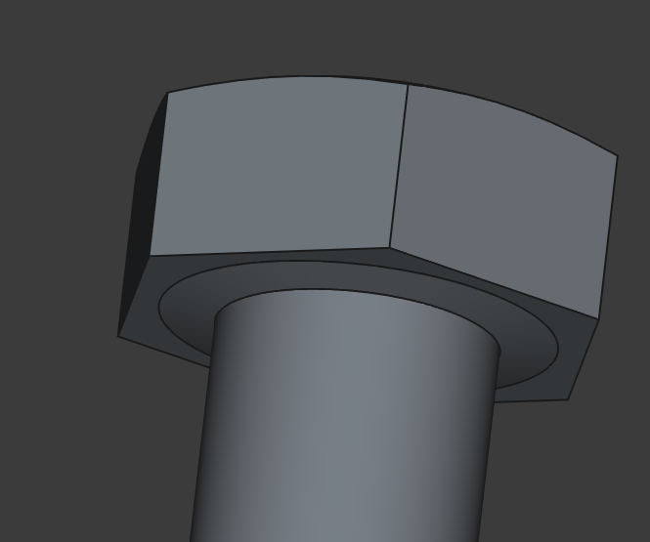

ФАСКА

Эскиз | В материале
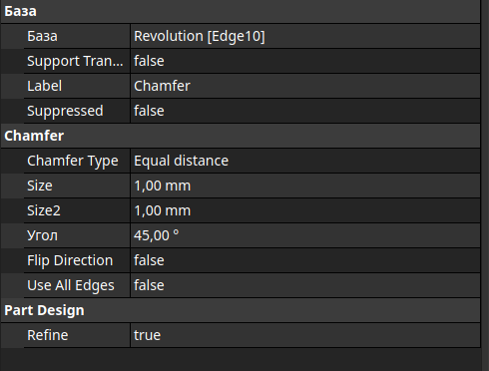 | 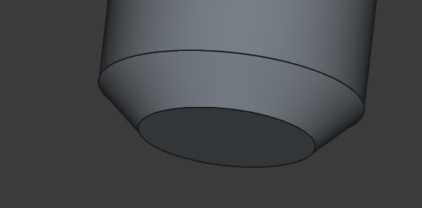

М6-18-ПЛАШКА

Эскиз | В материале | Внутренняя резьба
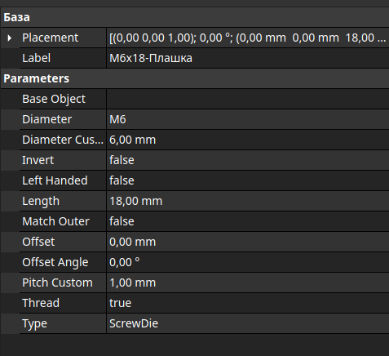 | 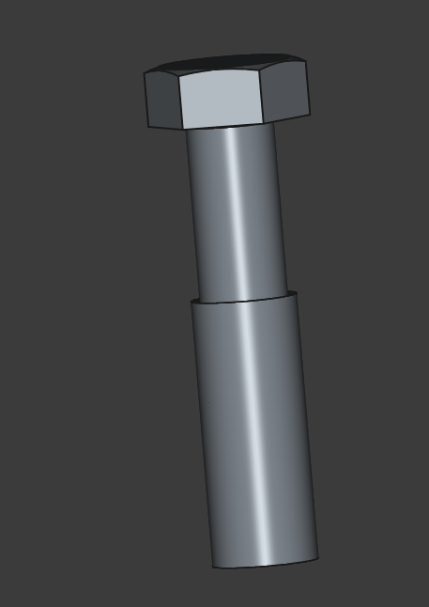 | 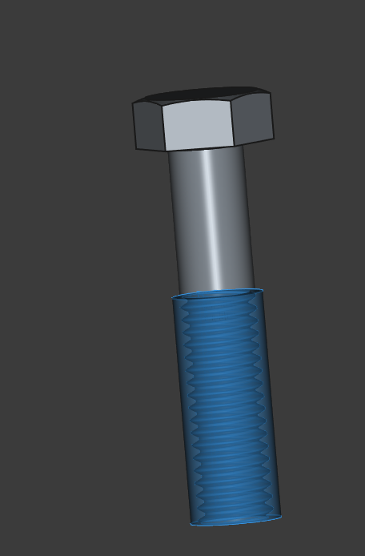

РЕЗЬБА

Эскиз | В материале
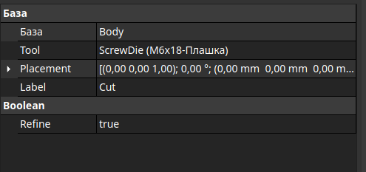 | 